Тема внеклассного занятия
КОГДА КУСАЮТ НАСЕКОМЫЕ
Цели занятия:
1. Рассказать немного из истории болезней, которые переносят насекомые.
2. Ознакомить учащихся с приемами оказания первой помощи при укусах насекомых (комара, пчелы, клеща, осы).
Средства обучения: рисунки мухи, комара, пчелы, осы, шмеля,
клеща.
ХОД УРОКА
I. Организация начала.
II. Основная часть.
- Отгадайте сканворд.
1. Все лето стояли, зимы ожидали.
Дождались поры - помчались с горы.
2. В новой стене, в круглом окне
Днем стекло разбито, за ночь вставлено.
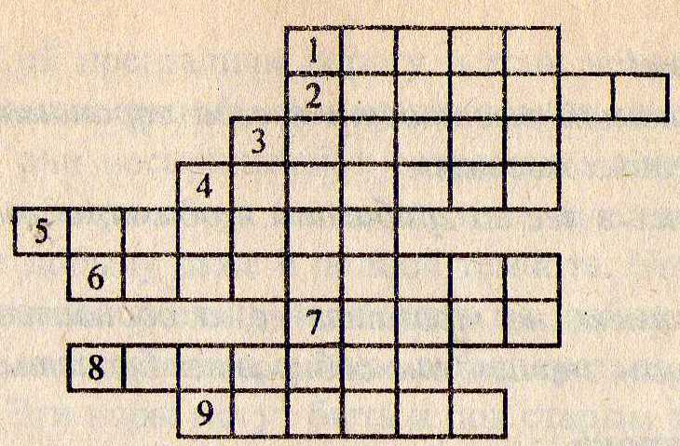
3. Загадка эта нелегка: пишусь всегда через два «к».
И мяч и шайбу клюшкой бей, а называюсь я ...
4. Просыпаюсь утром рано вместе с солнышком румяным, Заправляю сам кроватку, быстро делаю ...
5. На квадратики доски короли свели полки.
Нет для боя у полков ни патронов, ни штыков.
6. День рожденья у меня - подарили мне коня.
Замечательный такой! Голубой-преголубой!
Ездить нужно осторожно, за рога держаться можно.
Жаль вот только - гривы нет.
Что за конь? ...
7. Наша Таня громко плачет,
Уронила в речку ...
8. Силачом я стать хочу. Прихожу я к силачу:
«Расскажите вот о чем, как вы стали силачом?»
Улыбнулся он в ответ: «Очень просто. Много лет
Ежедневно, встав с постели,
Поднимаю я ...».
9. Мчусь, как пуля, я вперед, лишь поскрипывает лед,
Да мелькают огоньки! Кто несет меня? ...
Ответы: 1. Санки. 2. Прорубь. 3. Хоккей. 4. Зарядка. 5. Шахматы. 6. Велосипед. 7. Мячик. 8. Гантели. 9. Коньки.
- Какое слово получилось? (Спортсмен.)
III. Работа над новым материалом.
- Посмотрите на рисунки мухи, комара, осы, пчелы, клеща. Разве можно представить, что вот эти насекомые появились на Земле, когда первобытного человека еще не было. Эти существа жили на Земле вместе с динозаврами. А в средние века мух стали называть «адскими птичками» за то, что они вместе с крысами разносили по Европе страшные болезни, такие как, чума и холера. Мухи распространяют кишечные инфекции. Они садятся на кишечные выделения больного, на загрязненные предметы, а затем прилетают на пищевые продукты, посуду и заражают их. Истребление мух, как правило, способствует снижению заболеваемости дизентерией, брюшным тифом и другими кишечными инфекциями.
Чем грязнее окружающая среда, тем лучше для мух. Они любят пищевые остатки, отбросы, нечистоты. Поэтому мухам, конечно, раздолье там, где живут неряхи, где не соблюдаются правила гигиены.
Запомните! Необходимо мыть руки каждый раз перед едой и после каждого посещения туалета, коротко стричь ногти и не грызть их. Тело, одежду, обувь, постельное белье надо содержать в чистоте. Сырые овощи и фрукты перед употреблением надо тщательно мыть кипяченой водой, а затем обдавать кипятком.
- Еще одно страшное насекомое, разносящее болезнь - это малярийный комар. От его укусов каждый год заболевают малярией и желтой лихорадкой миллионы людей в мире.
К счастью, отечественные комары не так опасны, хотя и они кусают. Чтобы снять зуд, можно протереть укушенное место раствором питьевой соды.
- Гораздо больнее, чем комары, кусают пчелы и осы. (Показ рисунка.)
Множественные укусы пчел и ос могут представлять опасность для жизни. При этом, кроме отека ткани, повышается температура, появляется головная боль, и даже могут быть судороги. Когда кусает пчела или оса, они оставляют в ране свое жало. Это жало надо быстро удалить. После этого надо промыть рану водой с мылом. Уменьшить зуд может лист подорожника. Его надо размять или разжевать и приложить к ране.
Самое опасное при пчелином укусе - неожиданный приступ аллергии. Поэтому пострадавшему сразу надо дать сладкого чая, таблетку от аллергии и обратиться к врачу. Но можно избежать укуса пчелы, если знать некоторые правила:
- никогда не лезьте в гнезда диких пчел или в ульи на пасеке;
- не дергайтесь, даже если пчела села на вас, пусть изучит запах и улетит.
- на прогулку не надевайте слишком яркую одежду и не душитесь одеколоном или духами.
(Следующий рисунок ~ клещ.)
Много неприятностей может принести клещ. Клещ присасывается на несколько дней. Укус его незаметен. И только спустя некоторое время начинается зуд. Нельзя выковыривать клеща пальцами. Удалять надо пинцетом. Потом место укуса промыть водой с мылом и обработать йодом.
Клещ опасен тем, что может переносить много заболеваний.
IV. Итог занятия.
- Когда на Земле появились насекомые?
(Очень давно, вместе с динозаврами, когда не было еще первобытного человека.)
- Какое лучшее средство борьбы с мухами?
(Главное средство борьбы с мухами - чистота и порядок.)
- Какое растение можно использовать, чтобы снять боль и зуд при укусах насекомых?
(Подорожник. Его лист надо размять и приложить к ране.)

